Lección 2: Más fichas o menos fichas
- Descifremos si hay más fichas en forma de triángulo o más fichas en forma de trapecio.

2.3: Conozcamos “Fichas geométricas: Ubica la última ficha geométrica”
Escoge un centro.
Fichas geométricas
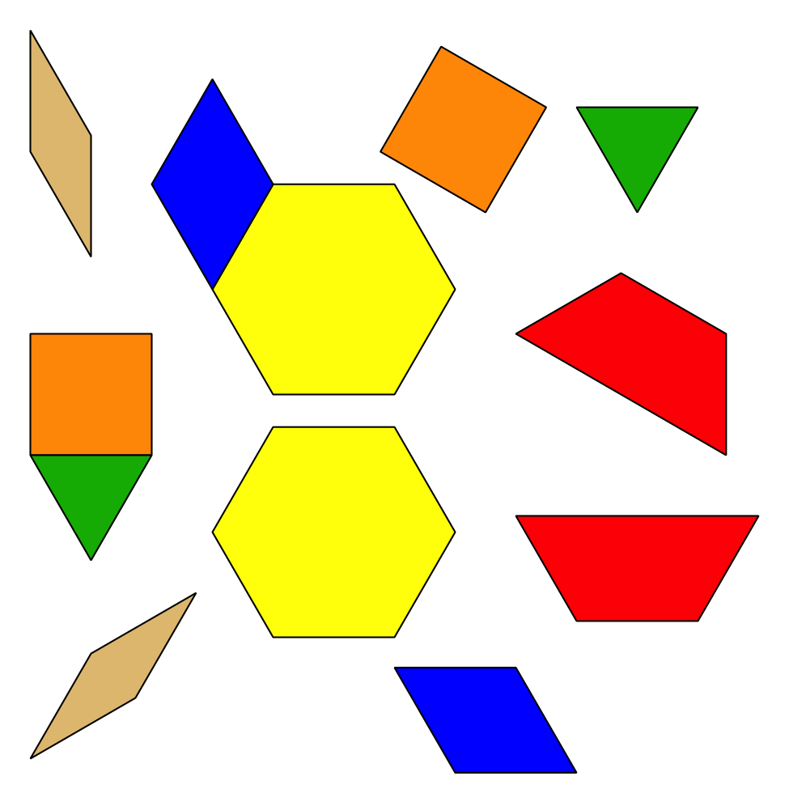
Bloques sólidos geométricos
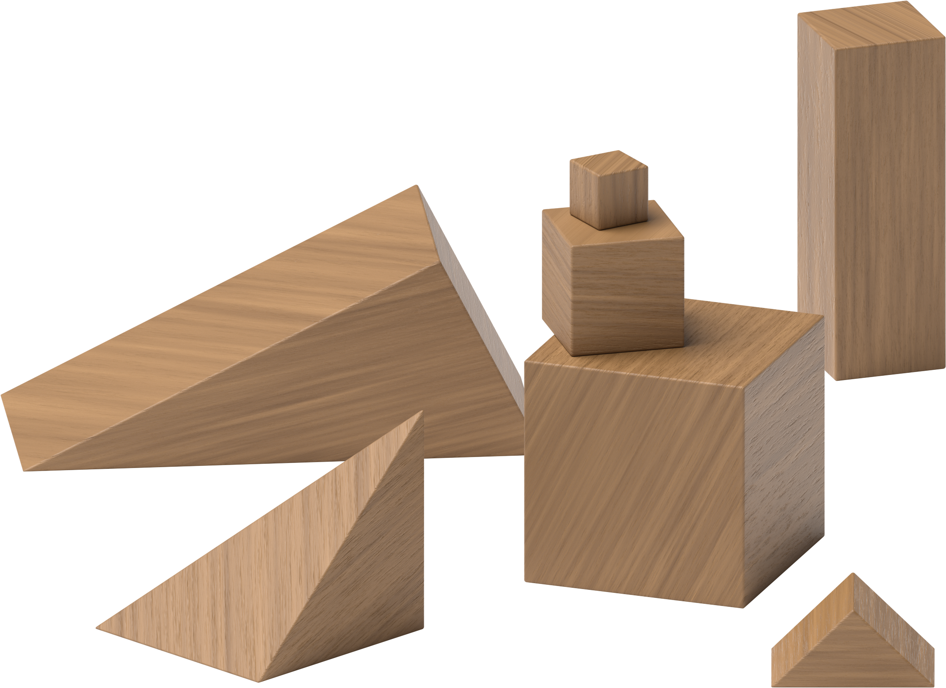
Agarra y cuenta
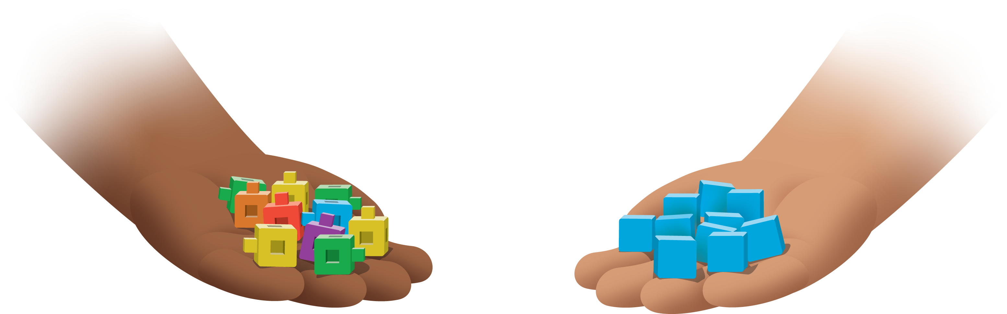
Encuentra la pareja
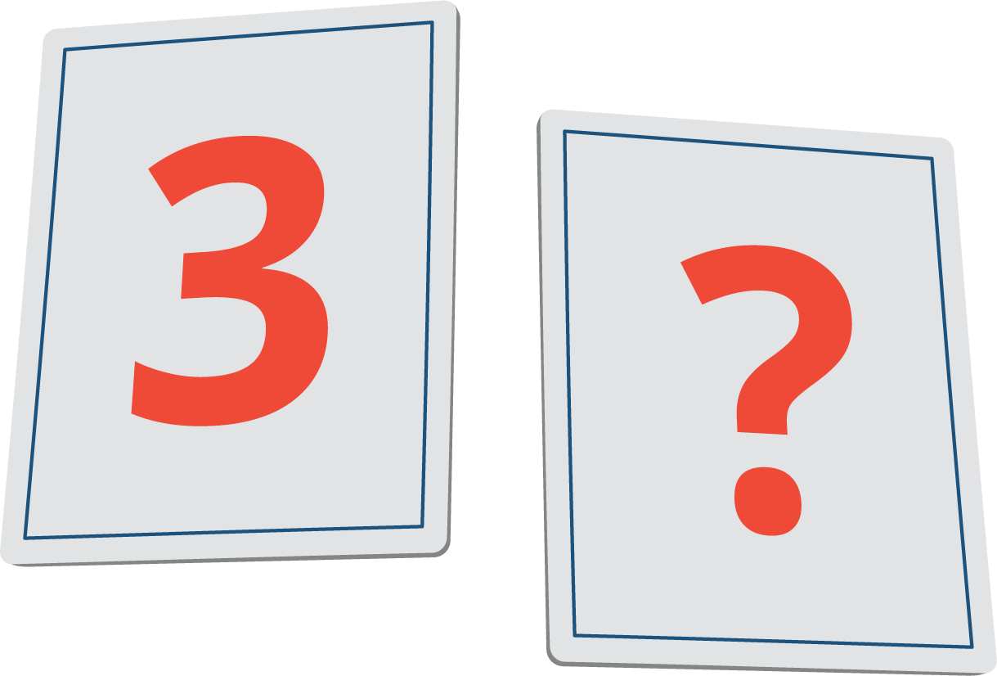
© CC BY 2021 Illustrative Mathematics®

